**Лабораторная работа №5. Основы работы с Midnight Commander. Структура программы на языке ассемблера NASM. Системные вызовы в ОС GNU Linux**

**Цель работы:** Приобретение практических навыков работы в Midnight Commander. Освоение инструкций языка ассемблера mov и int.

**Ход работы.**

Откроем консоль, перейдем в домашний каталог пользователя и запустим Midnight Commander командой mc (рисунок 1).

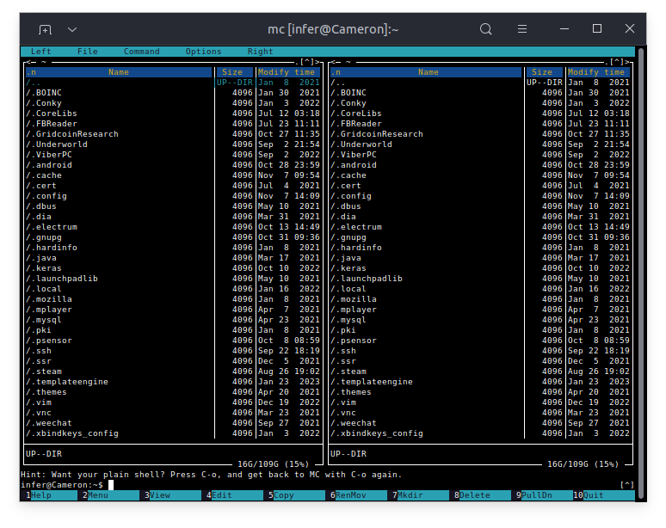Рисунок 1 — Внешний вид программы Midnight Commander

Нажав кнопку F7 создадим директорию с лабораторной работы (рисунок 2).

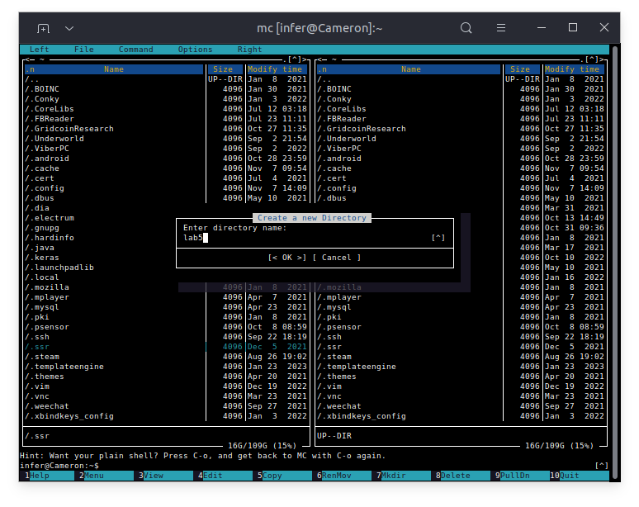Рисунок 2 — Создание директории lab5

Задание 1.

Создайте копию файла lab5-1.asm. Внесите изменения в программу (без использования внешнего файла in_out.asm), так чтобы она работала по следующему алгоритму:

- вывести приглашение типа “Введите строку:”;

- ввести строку с клавиатуры;

- вывести введённую строку на экран.

Решение.

Исходный код программы показан на рисунке 3.

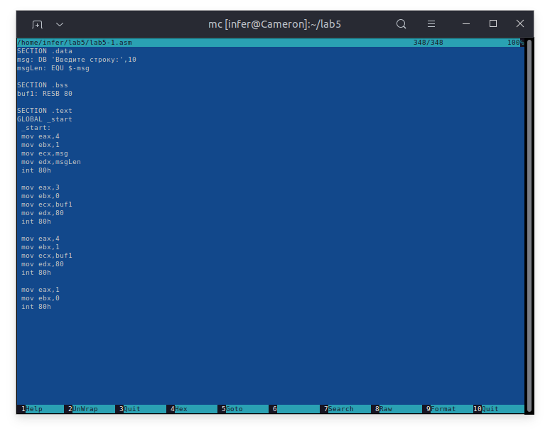Рисунок 3 — Исходный код программы

Как видно из исходного кода, для вывода строки на экран, использован тот же фрагмент кода, который использовался для вывода приглашения, за исключением записи в регистр ecx содержимого буфера.

Результат выполнения программы показан на рисунке 4. Для переключения между консолью и Midnight Commander используем сочетание клавиш Ctrl+O.

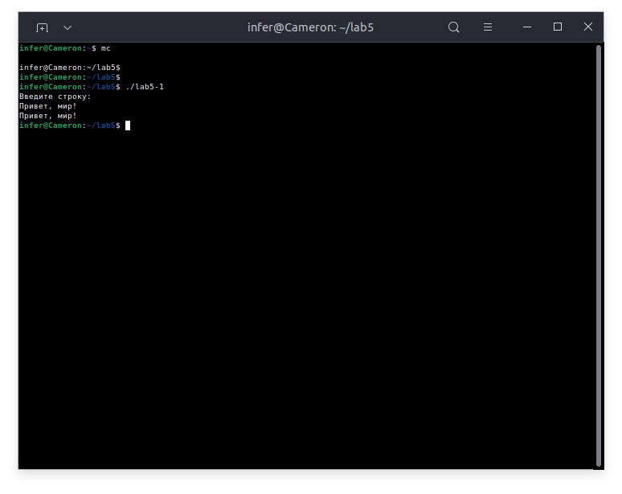Рисунок 4 — Результат работы программы

Задание 2.

Получите исполняемый файл и проверьте его работу. На приглашение ввести строку введите свою фамилию.

Решение.

Исходный код программы показан на рисунке 5.

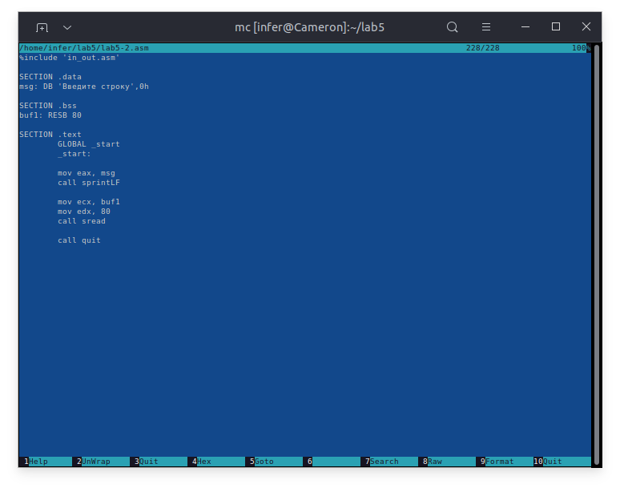Рисунок 5 — Исходный код программы

По сравнению с предыдущей программой, в данной программе типовые задачи вывод сообщения, чтения текста в буфер из консоли и выхода из программы реализуются с помощью функций sprintLF, sread и quit соответственно.

Результат выполнения данной программы показан на рисунке 6

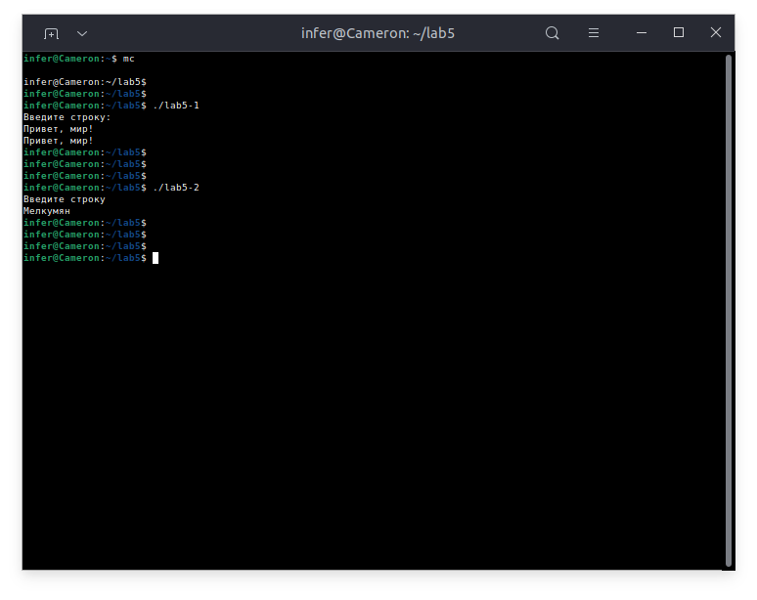Рисунок 6 – Результат выполнения программы

Задание 3.

Создайте копию файла lab5-2.asm. Исправьте текст программы с использование подпрограмм из внешнего файла in_out.asm, так чтобы она работала по следующему алгоритму:

- вывести приглашение типа “Введите строку:”;

- ввести строку с клавиатуры;

- вывести введённую строку на экран.

Решение.

Исходный код показан на рисунке. 7. По структуре данная программа идентична программе lab5-1, за исключением того, что типовые задачи ввода, вывода данных и выхода из программы реализованы с помощью функций из файла in_out.asm. Также необходимо отметить, возможность сокращения объема кода, за счет его переиспользования в виде функций.

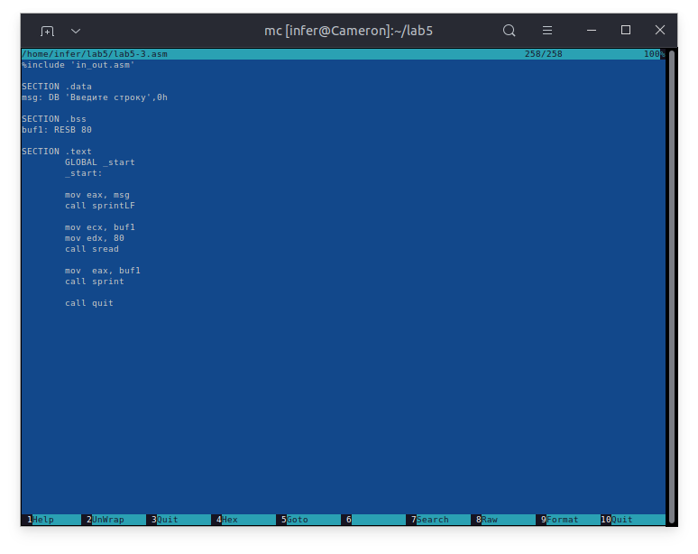Рисунок 7 — Исходный код программы

На рисунке 8 показан результат работы программы.

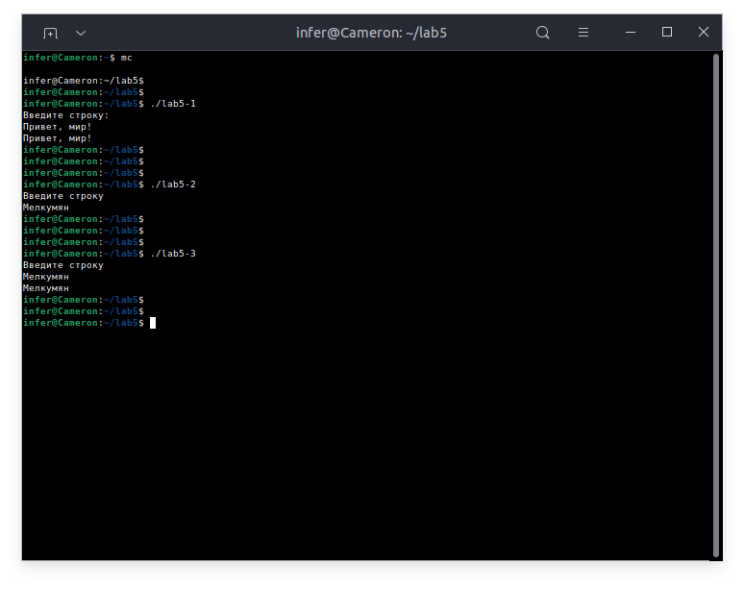Рисунок 8 — Результат работы программы

После выполнения всех заданий в Midnight Commander можно видеть все созданные файлы (рисунок 9).

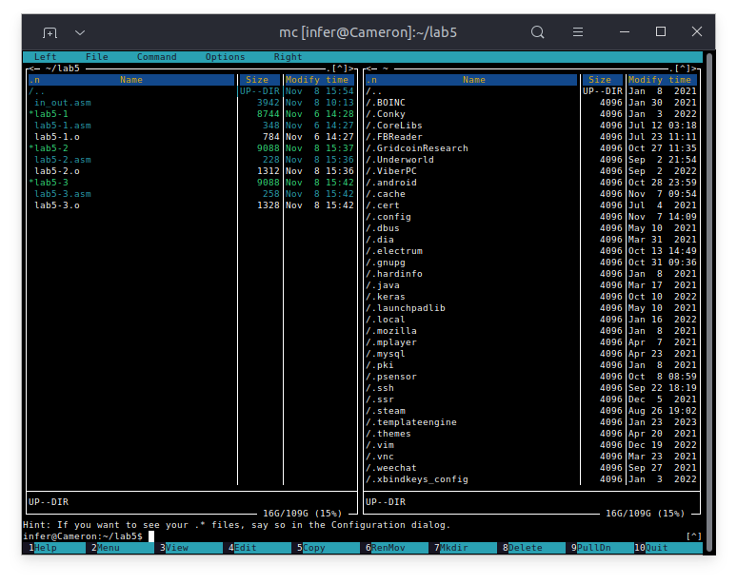Рисунок 9 — Содержимое каталога lab5

**Вывод:** В ходе выполнения лабораторной работы я научилась работать с программой Midnight Commander, использовать инструкции mov и int языка Assembler, а также использовать функции внешнего файла.